思维拓展练习卷（5 个知识点）
思维拓展 · 满分 100 分 · 共 5 题
班级：____________ 姓名：____________ 学号：__________ 得分：__________
1. （判断，20 分） 一根绳子长 24 米，第一次用去全长的 ，第二次用去剩下的 。小明说：“两次用去的长度一样多。”（ ）

2. （填空，20 分） 甲、乙两筐苹果共重 84 千克。甲筐苹果质量的  正好等于乙筐苹果质量的 。甲筐有苹果（ ）千克，乙筐有苹果（ ）千克。

3. （计算，20 分） 看图计算：线段AB表示一个数，把它平均分成5份，其中3份是 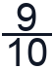。求这个数是多少？（先列式，再计算，结果写成最简分数）
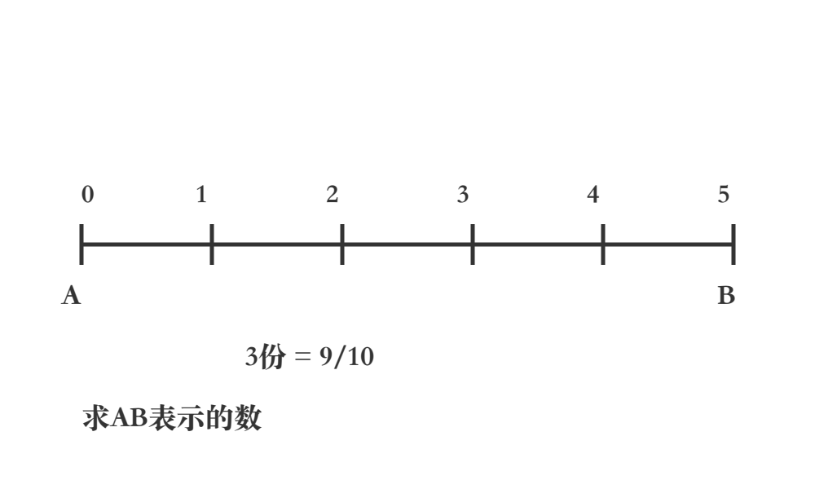

4. （解决问题，20 分） 下图是学校劳动基地的一块长方形菜地示意图（单位：米）。已知这块菜地的宽是  米，面积是  平方米。小明说：“这块菜地的长比宽的 5 倍还多。”请你通过计算判断小明说得对不对，并算出这块菜地的长是多少米。
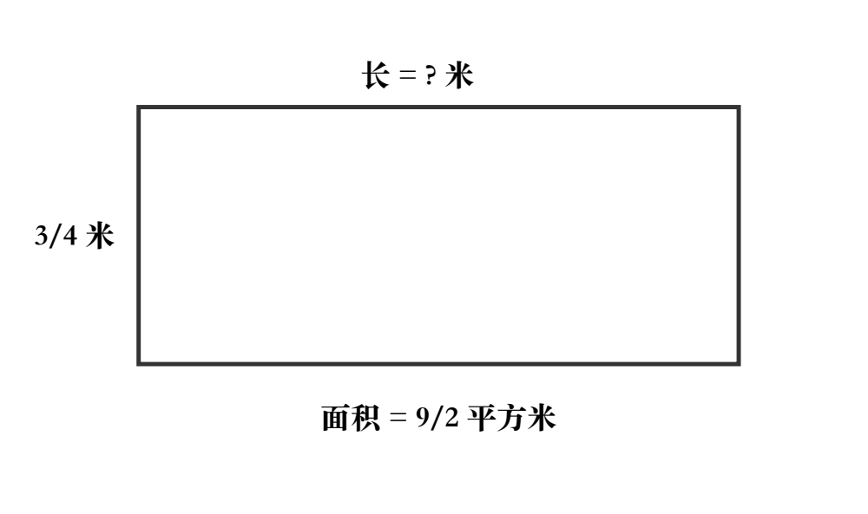

5. （解决问题，20 分） 下图是六年级同学参加学校“劳动实践周”三个小组的人数分布图。已知种植组有24人，且种植组人数与养殖组人数的比是4:3，养殖组人数与手工组人数的比是3:5。
（1）养殖组和手工组各有多少人？
（2）三个小组一共有多少人？
（3）手工组人数比种植组多几分之几？


